《테스트 전시》
전시보고서
2025.06.01 - 2025.08.31

일민미술관
ILMIN MUSEUM OF ART

Ⅰ. 전시 개요
전시 제목 | 《테스트 전시》
전시 기간 | 2025.06.01 - 2025.08.31
참여 작가 | 작가 A, 작가 B, 작가 C
책임기획 | 홍길동
기획 | 김철수
진행 | 이영희
홍보 | 박지민
후원 | 한국문화예술위원회
총 사용 예산 | 50,000,000원 (전시비 35,000,000원 / 부대비 15,000,000원)
총수입 | 12,000,000원
프로그램 | 아티스트 토크 2회, 큐레이터 투어 3회
운영 인력 | 15명
관객 수 | 5,000명

Ⅱ. 전시 주제와 내용
이 전시는 동시대 미술의 새로운 흐름을 조망합니다.
세 명의 작가가 각자의 방식으로 현대 사회의 복잡한 층위를 탐구하며, 관객에게 새로운 시각적 경험을 제공합니다.

Ⅲ. 전시 구성
1. 전시
1전시실
참여 작가: 작가 A, 작가 B
2전시실
참여 작가: 작가 C
2. 전시 연계 프로그램
프로그램 운영 내역
구분 | 제목 | 일자 | 참여인원 | 비고
아티스트 토크 | 작가와의 대화 | 2025.07.15 | 50명
큐레이터 투어 | 전시 해설 | 2025.06.15 | 30명 | 매월 진행
3. 전시운영인력
스태프
총 10명 (학예사 3명, 에듀케이터 2명, 안내 5명)
봉사단
총 5명
4. 인쇄물 및 굿즈
종류 | 제작 수량
리플렛 | 5,000부
포스터 | 500부
초청장 | 300부

Ⅳ. 전시 결과
1. 예산 및 지출
지출 총액: 48,500,000원
계획 대비 집행
구분 | 계획 (원) | 집행 (원) | 비고
전시비 | 35,000,000 | 34,000,000
부대비 | 15,000,000 | 14,500,000

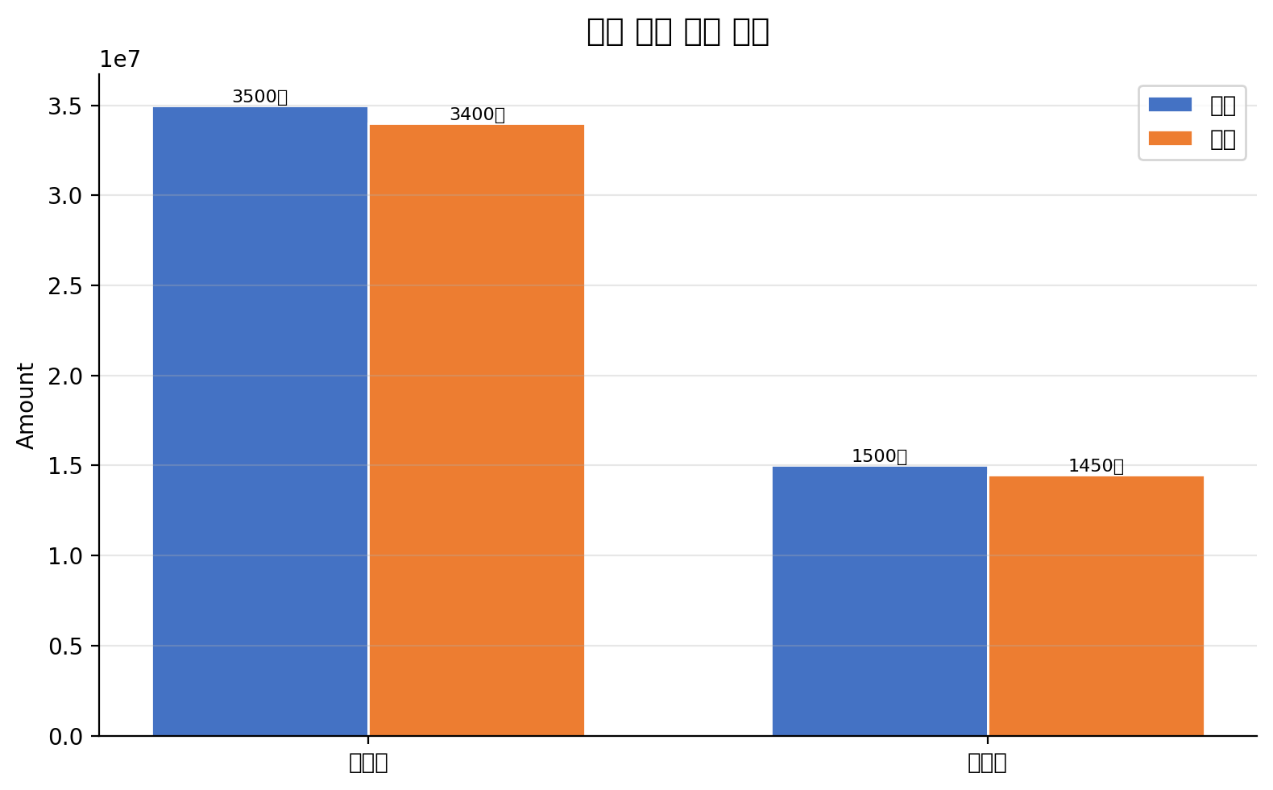
예산 계획 대비 집행
2. 총 관객 수 및 수익 결산
총 관객 수 | 5,000명
입장 수입 | 10,000,000원
제휴 수입 | 2,000,000원
총 수입 | 12,000,000원
3. 관객 구성
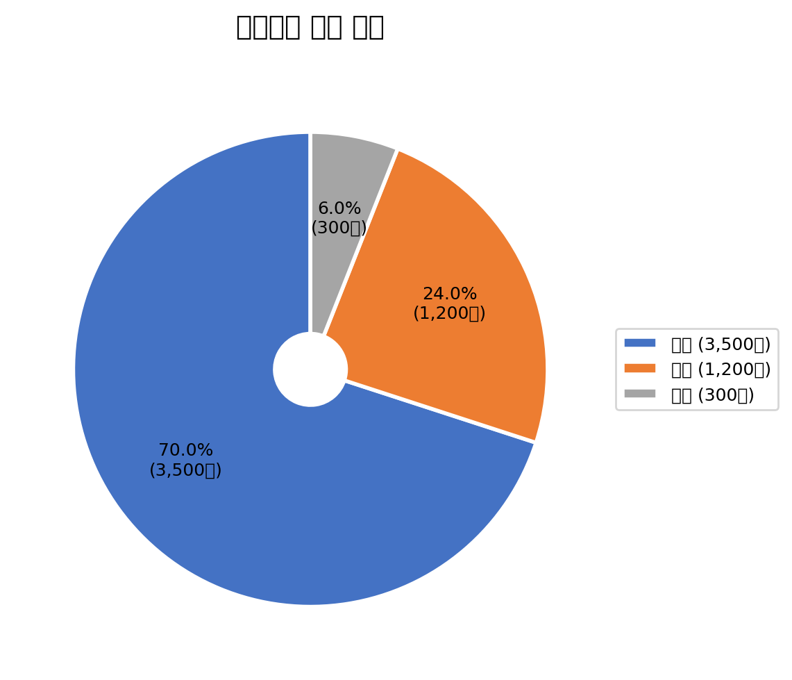
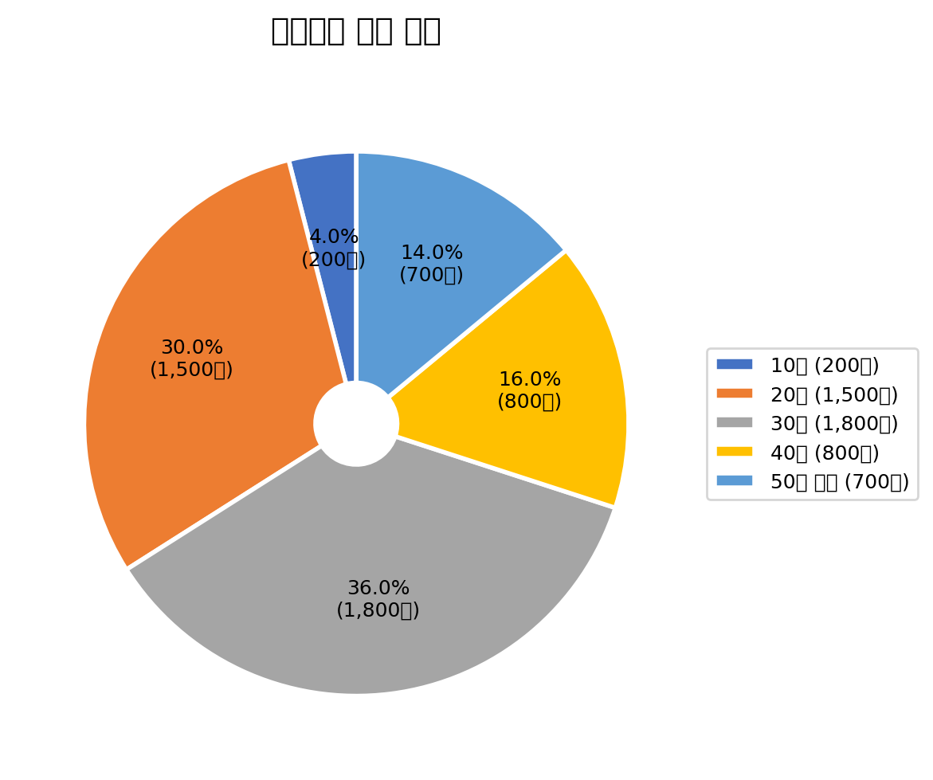
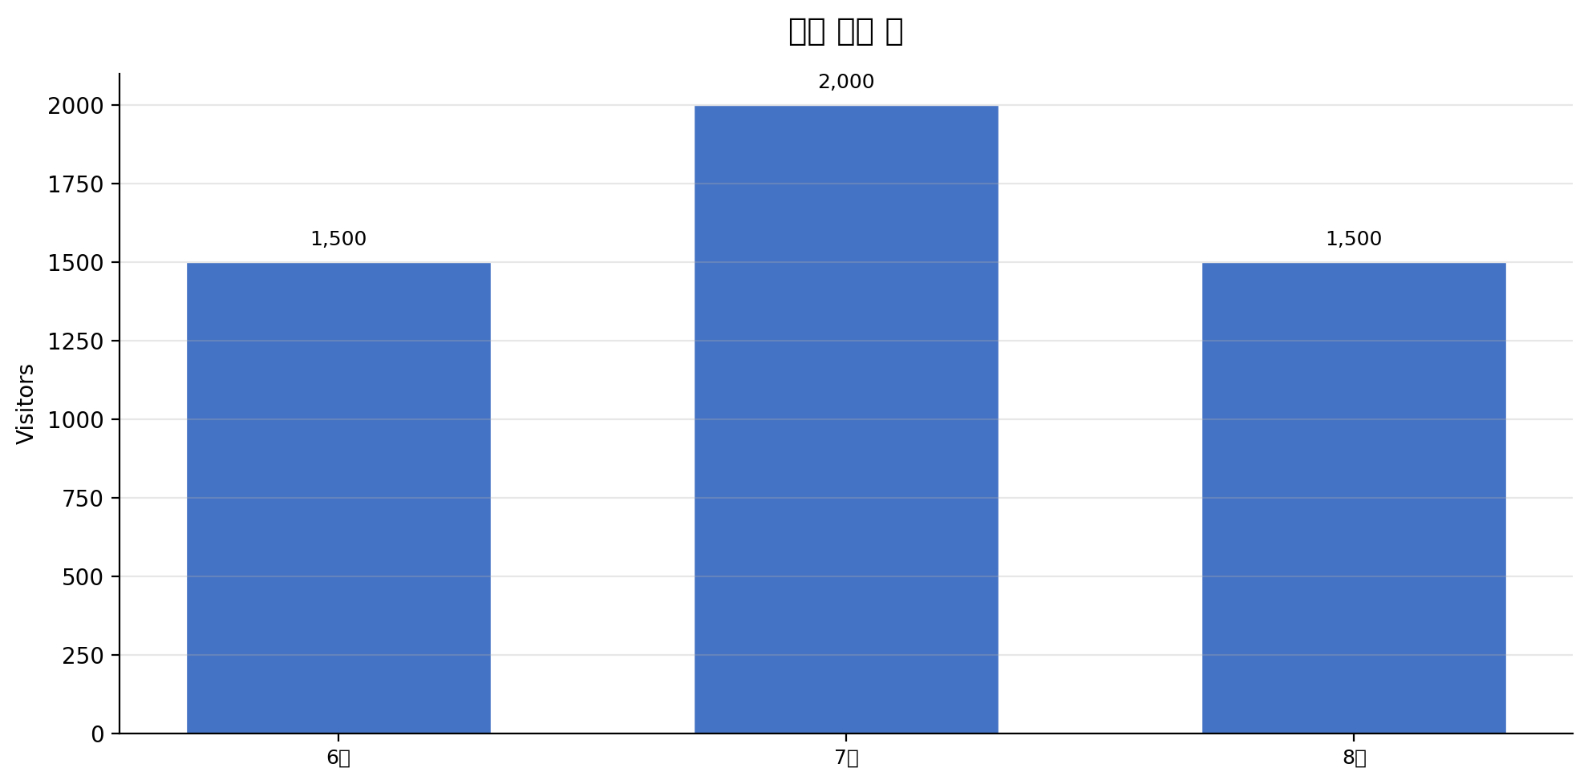
20~30대 관객이 전체의 66%를 차지하며, 주요 타겟층의 방문율이 높게 나타났다.

Ⅴ. 홍보 방식 및 언론 보도
1. 홍보 방식
광고
서울 주요 지하철역 포스터 게시, 주간지 광고 게재
보도자료
보도자료 3회 배포 (개막 전, 개막 당일, 연계 프로그램)
SNS
인스타그램 게시물 30회, 페이스북 게시물 15회
2. 언론보도 리스트
일간지 및 월간지
매체명 | 일자 | 제목 | 비고
조선일보 | 2025.06.02 | 일민미술관 새 전시 개막
온라인 매체
매체명 | 일자 | 제목 | URL
아트인사이트 | 2025.06.03 | 테스트 전시 리뷰 | https://example.com

Ⅵ. 평가 및 개선 방안
1. 평가
긍정 평가
• 젊은 관객층의 높은 호응도
• 언론 보도 12건 달성
• 연계 프로그램 참여율 높음
개선 방안
• 주말 관객 대비 평일 관객 유입 확대 필요
• 외국인 관객 유치 전략 필요
2. 주요 관객 후기
분류 | 상세 내용 | 출처
긍정 | 전시 구성이 훌륭했습니다. | 방명록
긍정 | 작가와의 대화 프로그램이 인상 깊었습니다. | SNS

